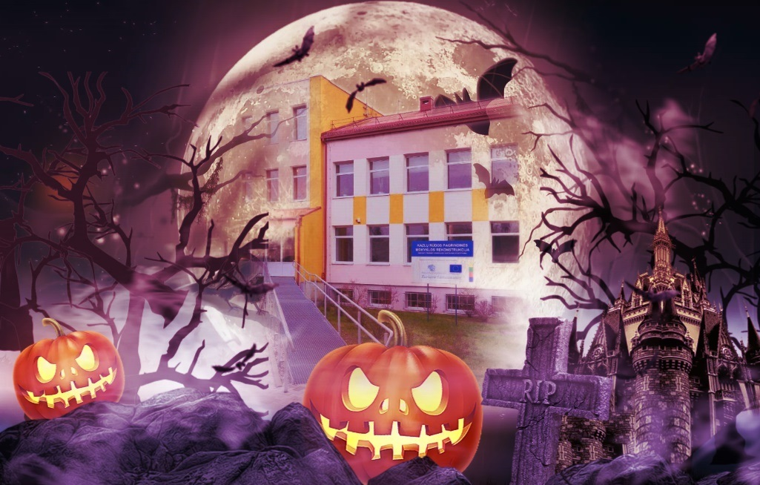

Spalio 23 dieną 12.10 val. (po keturių pamokų) toje pačioje vietoje (žr. nuotraukoje) vyks
„Moliūgynas 2020“
konkursų apdovanojimai.
Kaukėtuosius, moliūguotuosius ir visus kitus šiurpeklius kviečiame aktyviai dalyvauti.
Laukia ypatingi prizai!

Projekto „Keliauk, judėk, pažink“ organizatoriai

